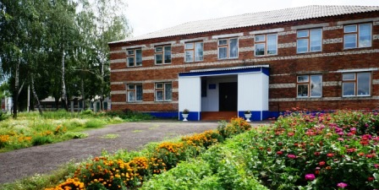
Новое здание МКОУ «Сторожевская ООШ» на 50 ученических мест

За счет спонсорских средств (500 тыс.рублей) капитально отремонтирован пищеблок МКОУ «Большесолдатская СОШ».
Введена в эксплуатации многофункциональная спортивная площадка в с.Любимовска по программе «Газпром – детям».

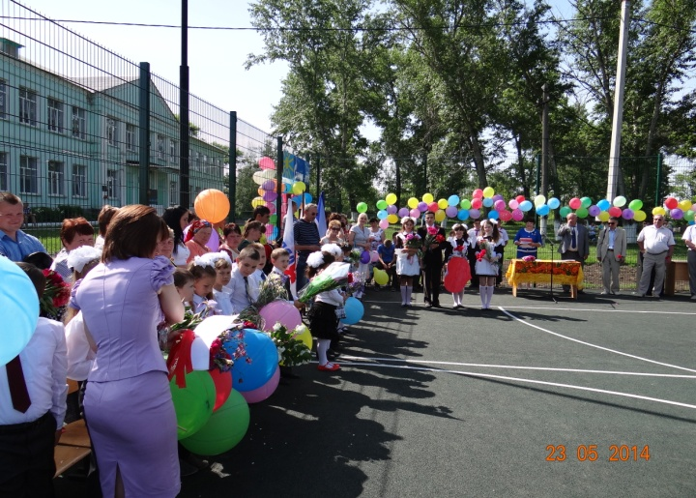
Открытие спортивной площадки в с.Любимовка

В 2014 году планируется осуществить капитальный ремонт МКДОУ «Любимовский детский сад» на сумму 2556,911 тыс. рублей, в том числе - 1625 тыс.рублей из средств регионального бюджета, 931,911 из средств муниципального бюджета – замена кровли, оконных и дверных блоков.
Из средств муниципального бюджета Большесолдатского района выделено 1050 тыс.рублей на замену кровли МКОУ «Мало-Каменская средняя общеобразовательная школа», 1050 тыс.рублей на перевод котельной МКОУ «Волоконская СОШ им. А.В.Забояркина» на газовое топливо.
В период подготовки к летней оздоровительной кампании из средств муниципального бюджета приобретены электрические плиты на сумму 203,512 тыс.рублей; холодильники, водонагреватель, столовая мебель на сумму 83,600 тыс.рублей.
В целях антитеррористической защищенности образовательных учреждений установлено видеонаблюдение в четырех школах района на общую сумму 168,143 тыс.рублей из средств муниципального бюджета. В десяти школах в настоящее время проводится работа по установке ограждения территории ОУ. На эти цели из средств муниципального бюджета выделено 199,8 тыс.рублей.
За период с 2011 по 2013 год укреплялась материально-техническая база образовательных учреждений района. В рамках комплекса мер по модернизации общего образования было поставлено следующее оборудование: комплект для занятия гимнастикой, комплект спортивных снарядов, спортивное оборудование (комплекты для туристического снаряжения),
Комплект туристического оборудования
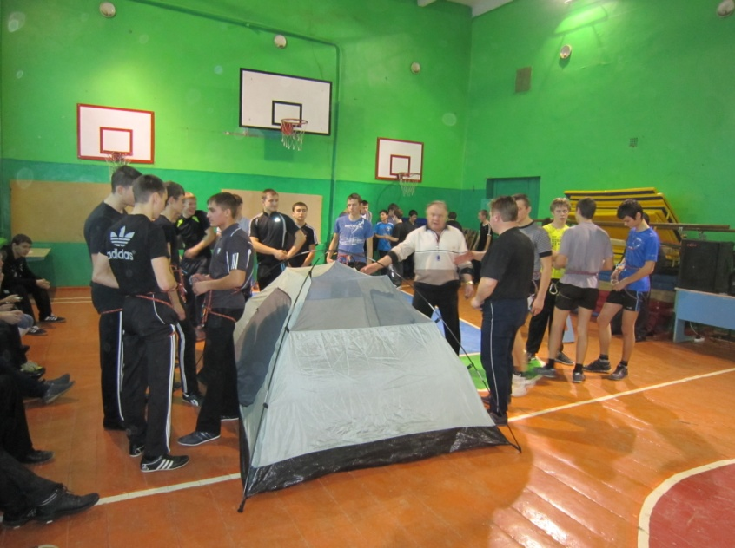 комплект для игровых видов спорта, комплекты лыжного снаряжения; комплект школьного центра дистанционного обучения, компьютерный класс для МКОУ «Большесолдатская СОШ» общей стоимостью 1843,575 тыс. рублей в 2011 году. В 2012 году МКОУ «Большесолдатская СОШ» получило: учебно-лабораторное оборудование (кабинет начальных классов), комплект учебно-производственного оборудования, мобильные компьютерные классы для проведения государственной (итоговой) аттестации обучающихся, комплект учебно-производственного оборудования (компьютерной техники) для реализации комплекса мер по модернизации системы общего образования, комплект литературы в помощь образовательному процессу общей стоимостью 2323,556 тыс.рублей.
МКОУ «Саморядовская средняя общеобразовательная школа» получило автобус ПАЗ 32053-70 (1195тыс. рублей) и комплект литературы в помощь образовательному процессу (43487,47 рублей).
МКОУ «Любимовская средняя общеобразовательная школа» получило
комплект учебно-производственного оборудования (компьютерной техники) для реализации комплекса мер по модернизации системы общего образования, комплект туристического снаряжения на общую сумму 446,375тыс. рублей.
МКОУ «Любостанская средняя общеобразовательная школа» получило компьютерный класс стоимостью 540763,32 рубля. Комплекты спортивного оборудования получили МКОУ «Мало-Каменская СОШ» и МКОУ «Любимовская СОШ» общей стоимостью 1424,828 тыс.рублей. Оборудование для школьной столовой приобретено для МКОУ «Большесолдатская СОШ» и МКОУ «Волоконская СОШ им. А.В.Забояркина» общей стоимостью 171,7 тыс.рублей, в том числе 33

